Министерство образования Республики Беларусь

Учреждение Образования

БЕЛОРУССКИЙ ГОСУДАРСТВЕННЫЙ УНИВЕРСИТЕТ

ИНФОРМАТИКИ И РАДИОЭЛЕКТРОНИКИ

Кафедра электроники

Лабораторная работа № 2, 3

«Исследование биполярных транзисторов»

Проверил: Выполнили:

Стома С. С ст. гр. 950501

Романчук А. В.

Деркач А. В.

Минск 2020

**Порядок выполнения первой части работы:**

1. Ознакомиться с методическим описанием лабораторной работы. (Теоретическое описание лабораторной работы изложено в методическом пособии [1], стр. 28-40).
2. Получить у преподавателя необходимый комплект для проведения лабораторной работы.
3. Уточнить тип исследуемого транзистора у преподавателя.
4. Собрать схему, представленную на рисунке 1 данного отчета, для исследования параметров биполярного транзистора p-n-p типа.
5. Исследовать входные характеристики биполярного транзистора с общей базой для двух вариантов выходного напряжения (Uкб). Полученные результаты записать в таблицы 1 – 2 данного отчета. (Качественный вид и описание входных характеристик представлены в методическом пособии [1], стр. 34).
6. Исследовать выходные характеристики биполярного транзистора с общей базой для двух вариантов входного тока (Iэ). Полученные результаты записать в таблицы 3 – 4 данного отчета. (Качественный вид и описание выходных характеристик представлены в методическом пособии [1], стр. 34).
7. Исследовать параметры генератора на основе биполярного транзистора в схеме с общей базой.
8. Предоставить измеренные данные на проверку преподавателю.

**Порядок оформления отчета:**

1. По измеренным данным построить соответствующие графики.
2. По построенным графикам рассчитать h-параметры биполярного транзистора в схеме с общей базой в окрестностях рабочей точки.
3. Записать общие выводы по проделанной лабораторной работе.

[1] – Электронные приборы. Лабораторный практикум: учеб.-метод. пособие. В 2 частях. Часть 1: Активные компоненты полупроводниковой электроники / А. Я. Бельский – Минск : БГУИР, 2012

**1 Цель работы**

Изучить, режим работы, принцип действия, схемы включения и классификацию биполярных транзисторов (БТ). Экспериментально исследовать статические вольт-амперные характеристики (ВАХ) транзисторов и рассчитать дифференциальные параметры в заданной рабочей точке.

**2 Ход работы**

2.1 Исследование входных характеристик БТ в схеме с общей базой (ОБ)

Для исследования характеристик БТ собрана цепь по схеме, представленной на рисунке 1.

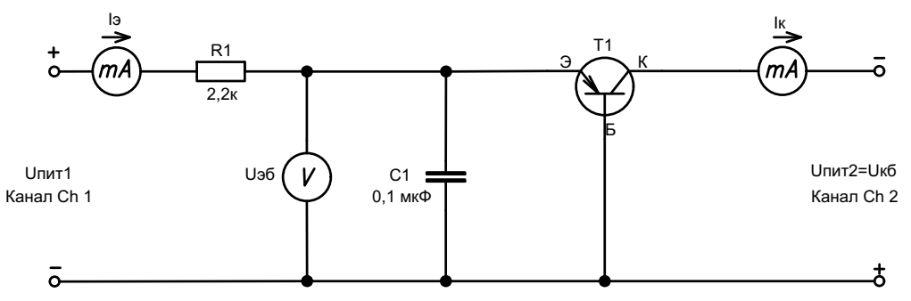

Рисунок 1 – Схема исследования входных характеристик БТ в схеме с ОБ

Семейство входных характеристик БТ в схеме с ОБ Iэ=f(Uэб) измерено для двух фиксированных значений напряжения коллектора-база Uкб = 1; 10В. Результаты исследований занесены в таблицу 1 и таблицу 2 соответственно.

Таблица 1 – Результаты измерения входной характеристики БТ (изменять значение Uпит1) Iэ = f(Uэб), при фиксированном значении **Uпит2 = Uкб = 1В**

|  |  |  |  |  |  |  |
| --- | --- | --- | --- | --- | --- | --- |
| Iк, мА | 0 | 0,1+0,05 | 0,5 $±$ 0,1 | 1 $±$ 0,1 | 2 $±$ 0,1 | 3 $±$ 0,1 |
| Uэб, В | 0 | 0,526 | 0,5656 | 0,5834 | 0,602 | 0,6123 |
| Iэ, мА | 0 | 0,11 | 0,506 | 1 | 2,045 | 3,048 |
| Iк, мА | 4 $±$ 0,1 | 5 $±$ 0,1 | 6 $±$ 0,1 | 7 $±$ 0,1 | 8 $±$ 0,1 | 9 $±$ 0,1 |
| Uэб, В | 0,6193 | 0,625 | 0,6298 | 0,6338 | 0,637 | 0,639 |
| Iэ, мА | 4,007 | 5,01 | 6,061 | 7,065 | 8,024 | 9,072 |

Таблица 2 – Результаты измерения входной характеристики БТ (изменять значение Uпит1) Iэ = f(Uэб), прификсированном значении **Uпит2 = Uкб = 10В**

|  |  |  |  |  |  |  |
| --- | --- | --- | --- | --- | --- | --- |
| Iк, мА | 0 | 0,1+0,05 | 0,5 $±$ 0,1 | 1 $±$ 0,1 | 2 $±$ 0,1 | 3 $±$ 0,1 |
| Uэб, В | 0 | 0,522 | 0,5618 | 0,5794 | 0,5974 | 0,6068 |
| Iэ, мА | 0 | 0,112 | 0,507 | 1,002 | 2,047 | 3,049 |
| Iк, мА | 4 $±$ 0,1 | 5 $±$ 0,1 | 6 $±$ 0,1 | 7 $±$ 0,1 | 8 $±$ 0,1 | 9 $±$ 0,1 |
| Uэб, В | 0,6124 | 0,617 | ,06197 | 0,6219 | 0,6223 | 0,6235 |
| Iэ, мА | 4,008 | 5,058 | 6,065 | 7,07 | 8,074 | 9,08 |

2.2 Исследование выходных характеристик БТ в схеме с общей базой (ОБ)

Семейство выходных характеристик Iк=f(Uкб) измерено для двух фиксированных значений входного тока эмиттера Iэ = 3; 9 мA. Результаты исследований занесены в таблицу 3 и таблицу 4 соответственно.

Таблица 3 – Результаты измерения (изменять значение Uпит2) выходной характеристики БТ Iк=f(Uкб), при фиксированном значении **Iэ = 3мА**

|  |  |  |  |  |  |  |  |
| --- | --- | --- | --- | --- | --- | --- | --- |
| Uкб, В | 10 | 9 | 8 | 7 | 6 | 5 | 4 |
| Iк, мА | 2,983 | 2,982 | 2,981 | 2,981 | 2,98 | 2,979 | 2,978 |
| Uэб, В | 0,5987 | 0,5996 | 0,6004 | 0,6017 | 0,6025 | 0,6042 | 0,605 |
| Uкб, В | 3 | 2 | 1 | 0,6 | 0,3 | 0,1 | 0,01 |
| Iк, мА | 2,98 | 2,977 | 2,976 | 2,976 | 2,975 | 2,975 | 2,975 |
| Uэб, В | 0,606 | 0,6068 | 0,6078 | 0,6087 | 0,6091 | 0,6097 | 0,6107 |

Таблица 4 – Результаты измерения (изменять значение Uпит2) выходной характеристики БТ Iк=f(Uкб), при фиксированном значении **Iэ = 9мА**

|  |  |  |  |  |  |  |  |
| --- | --- | --- | --- | --- | --- | --- | --- |
| Uкб, В | 10 | 9 | 8 | 7 | 6 | 5 | 4 |
| Iк, мА | 8,951 | 8,949 | 8,947 | 8,945 | 8,944 | 8,942 | 8,942 |
| Uэб, В | 0,6217 | 0,6241 | 0,6265 | 0,6279 | 0,6305 | 0,6324 | 0,6343 |
| Uкб, В | 3 | 2 | 1 | 0,6 | 0,3 | 0,1 | 0,01 |
| Iк, мА | 8,939 | 8,938 | 8,937 | 8,937 | 8,936 | 8,935 | 8,937 |
| Uэб, В | 0,6364 | 0,6375 | 0,6388 | 0,6395 | 0,6397 | 0,6399 | 0,6398 |

2.3 Исследование генератора синусоидальных сигналов на основе биполярного транзистора в схеме с общей базой

Генераторы представляют собой устройства, преобразовывающие энергию питающего их источника постоянного напряжения в периодические колебания различной формы, определенные собственной схемой генератора. На рисунке 2 представлен генератор на биполярном транзисторе типа «емкостная трехточка», генерирующего синусоидальные сигналы. Рабочая частота данного генератора определяется колебательным контуром, образованным С1, С2 и L1.

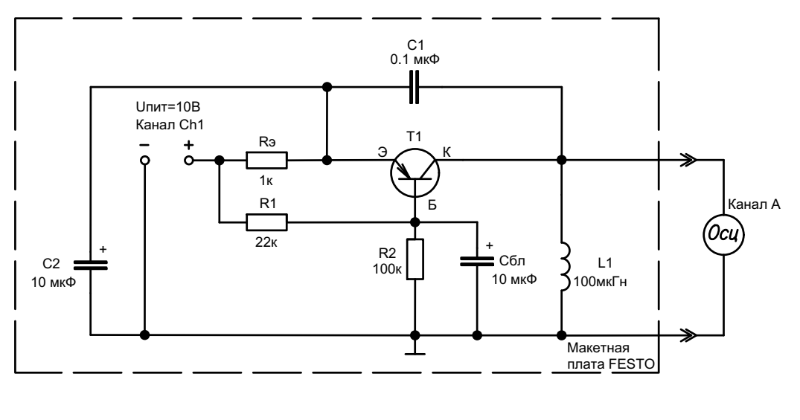

Выход

Рисунок 2 – Генератор на основе биполярного транзистора

Для исследования параметров генератора собрана схема (рисунок 2). Напряжение питания генератора – 10В. Для оценки параметров выходного сигнала подключен канал А (1) осциллографа (Осц, рисунок 2).

Амплитуда выходного сигнала без нагрузки составила Uxx = 9 В.

Амплитуда выходного сигнала с подключенной на выходе нагрузкой 10кОм (параллельно осциллографу) составила Uн = 4 В.

Частота выходного сигнала составила f = 1,637 кГц.

Выходное сопротивление генератора рассчитали по формуле:

$$\text{Rвых}\text{=}\text{10}\text{кОм}\text{*}\left(\frac{U_{хх}}{U_{\text{н}}}\text{-}1\right)=\text{10}\text{кОм}\text{*}\left(\frac{9}{4}\text{-}1\right)=12,5 кОм$$

2.4 Результаты экспериментальных исследований

По результатам измерений БТ в схеме с ОБ построены графики входных, выходных, передаточных характеристик БТ (рисунки 3, 4, 5, 6).

|  |  |
| --- | --- |
| Uэб, В  Рисунок 3 – Входные характеристики БТ в схеме с ОБ | Рисунок 4 – Выходные характеристики БТ в схеме с ОБ |
| Рисунок 5 – Характеристики прямой передачи БТ в схеме с ОБ | Рисунок 6 – Характеристики обратной передачи БТ в схеме с ОБ |

2.5 Расчет дифференциальных параметров БТ в схеме с ОБ

По построенным графикам характеристик БТ в схеме с ОБ рассчитаны его дифференциальные параметры в окрестностях рабочей точки Iэ = 9 мА, Uкб = 10В.

h11Б=

h12Б =

h21Б =

h22Б =

**Порядок выполнения второй части работы:**

1. Ознакомиться с методическим описанием лабораторной работы. (Теоретическое описание лабораторной работы изложено в методическом пособии [1], стр. 28-40).
2. Получить у преподавателя необходимый комплект для проведения лабораторной работы.
3. Уточнить тип исследуемого транзистора у преподавателя.
4. Собрать схему, представленную на рисунке 2 данного отчета, для исследования параметров биполярного транзистора n-p-n типа.
5. Исследовать входные характеристики биполярного транзистора с общим эмиттером для двух вариантов выходного напряжения (Uкэ). Полученные результаты записать в таблицы 5 – 6 данного отчета. (Качественный вид и описание входных характеристик представлены в методическом пособии [1], стр. 34).
6. Исследовать выходные характеристики биполярного транзистора с общим эмиттером для двух вариантов входного тока (Iб). Полученные результаты записать в таблицы 7 – 8 данного отчета. (Качественный вид и описание выходных характеристик представлены в методическом пособии [1], стр. 34).
7. Исследовать параметры усилителя на основе биполярного транзистора в схеме с общим эмиттером.
8. Предоставить измеренные данные на проверку преподавателю.

**Порядок оформления отчета:**

1. По измеренным данным построить соответствующие графики.
2. По построенным графикам рассчитать h-параметры биполярного транзистора в схеме с общим эмиттером в окрестностях рабочей точки.
3. Записать общие выводы по проделанной лабораторной работе.

[1] – Электронные приборы. Лабораторный практикум: учеб.-метод. пособие. В 2 частях. Часть 1: Активные компоненты полупроводниковой электроники / А. Я. Бельский – Минск : БГУИР, 2012

2.6 Исследование входных характеристик БТ в схеме с общим эмиттером (ОЭ)

Для исследования характеристик БТ собрана цепь по схеме, представленной на рисунке 7.

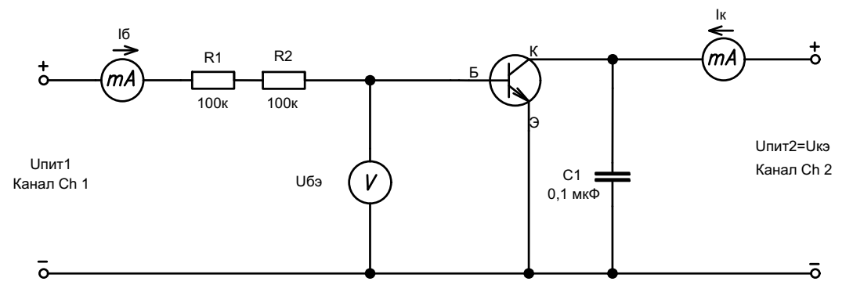

Рисунок 7 – Схема исследования входных характеристик БТ в схеме с ОЭ

Семейство входных характеристик БТ в схеме с ОЭ Iб=f(Uбэ) измерено для двух фиксированных значений напряжения коллектора-эмиттер: Uкэ = 1; 10В. Результаты исследований занесены в таблицу 5 и таблицу 6 соответственно.

Таблица 5 – Результаты измерения входной характеристики БТ (изменять значение Uпит1) Iб=f(Uбэ), при фиксированном значении **Uкэ = Uпит2 = 1В**

|  |  |  |  |  |  |  |
| --- | --- | --- | --- | --- | --- | --- |
| Iк, мА | 0 | 0,1+0,05 | 0,5 $±$ 0,1 | 1 $±$ 0,1 | 2 $±$ 0,1 | 3 $±$ 0,1 |
| Uбэ, В | 0 | 0,5961 | 0,6251 | 0,6486 | 0,6681 | 0,6788 |
| Iб, мА | 0 | 0,004 | 0,005 | 0,006 | 0,010 | 0,015 |
| Iк, мА | 4 $±$ 0,1 | 5 $±$ 0,1 | 6 $±$ 0,1 | 7 $±$ 0,1 | 8 $±$ 0,1 | 9 $±$ 0,1 |
| Uбэ, В | 0,6862 | 0,6937 | 0,6989 | 0,7043 | 0,7084 | 0,7113 |
| Iб, мА | 0,017 | 0,023 | 0,025 | 0,030 | 0,035 | 0,037 |

Таблица 6 – Результаты измерения входной характеристики БТ (изменять значение Uпит1) Iб=f(Uбэ), прификсированном значении **Uкэ** **= Uпит2 = 10В**

|  |  |  |  |  |  |  |
| --- | --- | --- | --- | --- | --- | --- |
| Iк, мА | 0 | 0,1+0,05 | 0,5 $±$ 0,1 | 1 $±$ 0,1 | 2 $±$ 0,1 | 3 $±$ 0,1 |
| Uбэ, В | 0 | 0,5853 | 0,6212 | 0,6405 | 0,6575 | 0,6650 |
| Iб, мА | 0 | 0,002 | 0,004 | 0,006 | 0,009 | х1= 0,014 |
| Iк, мА | 4 $±$ 0,1 | 5 $±$ 0,1 | 6 $±$ 0,1 | 7 $±$ 0,1 | 8 $±$ 0,1 | 9 $±$ 0,1 |
| Uбэ, В | 0,6702 | 0,6749 | 0,6780 | 0,6812 | 0,6842 | 0,6872 |
| Iб, мА | 0,016 | 0,020 | 0,024 | 0,026 | 0,031 | х2= 0,034 |

Значения в ячейках, обозначенных х1, х2, будут использованы в дальнейшем.

2.7 Исследование выходных характеристик БТ в схеме с общим эмиттером (ОЭ)

Семейство выходных характеристик Iк=f(Uкэ) измерено для двух фиксированных значений входного тока базы Iб = х1; х2 мA. Результаты исследований занесены в таблицу 7 и таблицу 8 соответственно.

Таблица 7 – Результаты измерения выходной характеристики БТ (изменять значение Uпит2) Iк=f(Uкэ), при фиксированном значении **Iб = х1 (из таблицы 9) = 0,014 мА**

|  |  |  |  |  |  |  |  |  |  |  |  |  |  |
| --- | --- | --- | --- | --- | --- | --- | --- | --- | --- | --- | --- | --- | --- |
| Uкэ, В | 0,01 | 0,1 | 0,5 | 1 | 2 | 3 | 4 | 5 | 6 | 7 | 8 | 9 | 10 |
| Iк, мА | 0,002 | 0,777 | 3,517 | 3,550 | 3,582 | 3,608 | 3,632 | 3,660 | 3,681 | 3,706 | 3,733 | 3,753 | 3,780 |
| Uбэ, В | 0,5628 | 0,6426 | 0,6825 | 0,6824 | 0,6818 | 0,6813 | 0,6803 | 0,6794 | 0,6785 | 0,6776 | 0,6766 | 0,6756 | 0,6741 |

Таблица 8 – Результаты измерения выходной характеристики БТ (изменять значение Uпит2) Iк=f(Uкэ), при фиксированном значении **Iб = х2 (из таблицы 9) = 0,034 мА**

|  |  |  |  |  |  |  |  |  |  |  |  |  |  |
| --- | --- | --- | --- | --- | --- | --- | --- | --- | --- | --- | --- | --- | --- |
| Uкэ, В | 0,01 | 0,1 | 0,5 | 1 | 2 | 3 | 4 | 5 | 6 | 7 | 8 | 9 | 10 |
| Iк, мА | 0,003 | 1,523 | 6,693 | 7,433 | 7,548 | 7,632 | 7,727 | 7,810 | 7,889 | 7,959 | 8,014 | 8,056 | 8,076 |
| Uбэ, В | 0,5887 | 0,6635 | 0,7033 | 0,7080 | 0,7003 | 0,6985 | 0,6965 | 0,6944 | 0,6922 | 0,6904 | 0,6890 | 0,6879 | 0,6876 |

2.8 Исследование усилителя на основе биполярного транзистора в схеме с общим эмиттером

Усилители — это устройства, как правило, четырехполюсники, имеющие входные и выходные клеммы, и предназначенные для увеличения амплитуды напряжения (либо тока) входного сигнала. Выходной сигнал усилителя формируется активным элементом (транзистором) за счет энергии питающего источника постоянного напряжения и оказывается пропорционален входному. На рисунке 8 представлен усилитель сигналов на биполярном транзисторе с коллекторной стабилизацией. Транзистор включен по схеме с общим эмиттером, что позволяет усилить входной сигнал как по напряжению, так и по току.

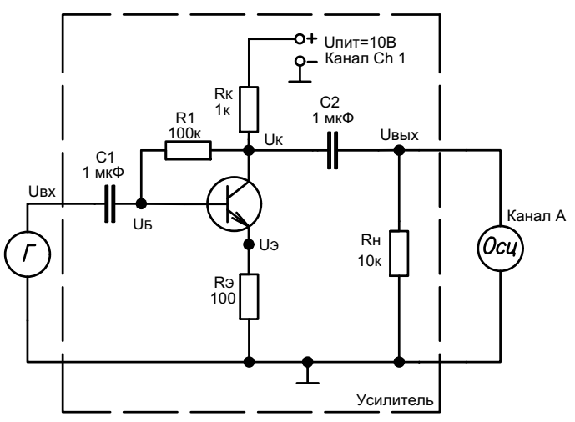

Рисунок 8 – Усилитель с коллекторной стабилизацией

Для исследования усилителя собрана схема (рисунок 8). Параметры входного сигнала: размах сигнала Uвх = 30 mVpp, частота f = 1кГц, форма сигнала – синусоидальная. Напряжение питания усилителя – 10В. Для оценки параметров выходного сигнала усилителя подключен канал А (1) осциллографа (Осц, рисунок 8).

Размах выходного сигнала составил Uвых = 0,292 В.

Коэффициент усиления по напряжению Ku = Uвых/Uвх = 9,73

Увеличивая размах входного сигнала, определили максимальный размах выходонго сигнала без искажения его формы, он составил Uвыхmax = 0,292 В. Размах входного сигнала при этом составил Uвхmax = 730 мВ.

2.9 Результаты экспериментальных исследований

По результатам измерений БТ в схеме с ОЭ построены графики входных, выходных, передаточных характеристик БТ (рисунки 9, 10, 11, 12).

|  |  |
| --- | --- |
| Рисунок 9 – Входные характеристики БТ в схеме с ОЭ | Рисунок 10 – Выходные характеристики БТ в схеме с ОЭ |
| Рисунок 11 – Характеристики прямой передачи БТ в схеме с ОЭ | Рисунок 12 – Характеристики обратной передачи БТ в схеме с ОЭ |

2.10 Расчет дифференциальных параметров БТ в схеме с ОЭ

По построенным графикам характеристик БТ в схеме с ОЭ рассчитаны его дифференциальные параметры в окрестности рабочей точки Iб = х2 (из таблицы 6)= 0,034 мА, Uкэ = 10В.

h11Э =

h12Э =

h21Э = 

h22Э =

**3 Выводы**

В данной лабораторной работе мы изучили режим работы, принцип действия, схемы включения и классификацию биполярных транзисторов (БТ). Экспериментально исследовали статические вольт-амперные характеристики (ВАХ) транзисторов и рассчитали дифференциальные параметры в заданной рабочей точке.